
Fiche d’information et d’éducation sur la syncope vasovagale

Qu’est-ce que la syncope ?
La syncope est une perte de connaissance brève, qui dure en général une à deux minutes. Elle est due à une baisse temporaire du flux sanguin vers le cerveau.
Il existe plusieurs causes, mais la plus fréquente est la syncope vasovagale. C’est un phénomène courant et le plus souvent bénin, c’est-à-dire sans gravité. Environ une personne sur quatre en fera au moins une fois dans sa vie.
Cependant, même si ce n’est pas dangereux dans la majorité des cas, cela peut être impressionnant et parfois invalidant, notamment à cause des chutes, de la fatigue après les épisodes, ou de la peur que cela se reproduise.
Dans certains cas, le diagnostic n’est pas évident, car les malaises peuvent ressembler à une crise d’épilepsie ou à un problème cardiaque. Des examens peuvent alors être nécessaires pour vérifier qu’il n’y a pas d’autre cause.

Le diagnostic de la syncope vasovagale
Le diagnostic repose essentiellement sur les informations recueillies lors de l’interrogatoire, lorsque le médecin vous demande ce qui déclenche les épisodes et ce que vous ressentez.
Les déclencheurs les plus fréquents sont la douleur, une émotion, la vue du sang ou une prise de sang, ainsi que le fait de rester debout longtemps. D’autres signes importants peuvent apparaître avant l’épisode, comme des nausées, une transpiration ou une pâleur.
Pendant l’épisode, la personne peut perdre connaissance, tomber et se blesser si elle est debout. Il peut aussi y avoir quelques mouvements du visage et des membres, et parfois une perte involontaire d’urine.
La perte de connaissance dure généralement moins d’une minute, puis la personne reprend rapidement conscience. Cependant, une grande fatigue est fréquente après, et les enfants peuvent même s’endormir.
Un test d’inclinaison (tilt-test) peut être réalisé pour confirmer le diagnostic. Il consiste à reproduire un épisode afin de surveiller la tension artérielle et le rythme cardiaque, et vérifier qu’il correspond à un épisode habituel.

Que se passe-t-il dans le corps lors d’une syncope vasovagale ?
La syncope vasovagale est due à un réflexe du cerveau. Lorsqu’il est déclenché, ce réflexe agit sur la circulation de deux façons :
- Les vaisseaux sanguins se dilatent trop, le sang descend vers la partie inférieure du corps et la tension artérielle chute.
- Le cerveau peut aussi « demander » au cœur de ralentir, voire de s’arrêter temporairement (ce n’est pas une maladie du cœur, mais un cœur sain recevant une mauvaise instruction).
Dans les deux cas, la circulation sanguine diminue. Le cerveau est affecté en premier, car il a besoin de beaucoup de sang et se situe en hauteur dans le corps.
La perte de connaissance survient lorsque l’afflux de sang au cerveau devient très faible, et la personne tombe. Le fait de s’allonger permet au sang de revenir vers le cerveau, ce qui restaure rapidement la conscience.
Cela explique pourquoi s’allonger et surélever les jambes aide à prévenir l’évanouissement : cela améliore la pression artérielle et le flux sanguin vers le cerveau.
On ne sait pas exactement pourquoi certains déclencheurs, comme la vue du sang, provoquent ce réflexe. On sait cependant que tout ce qui diminue la tension artérielle ou la quantité d’eau dans le corps facilite son déclenchement, comme :
- Ne pas boire suffisamment
- Consommer très peu de sel
- Transpirer abondamment
- Épisodes de diarrhée ou de vomissements
- Certains médicaments
- Les environnements chauds
- Ou simplement le fait de rester debout immobile, longtemps

Prévenir la syncope vasovagale
Il existe plusieurs moyens de prévenir la syncope. Certains signes annonciateurs peuvent permettre de reconnaître l’arrivée d’un malaise : nausées, vomissements, sueurs, vision floue, gêne abdominale ou sensation de froid.
Si vous sentez un malaise arriver, certaines mesures peuvent aider à l’éviter ou à en limiter les conséquences (voir l’encadré ci-dessous).
De manière générale, il est important de connaître et d’éviter les facteurs déclenchants : déshydratation, consommation d’alcool ou de caféine, effort physique excessif, station debout prolongée et exposition à la chaleur. Lorsque le malaise survient dans une situation particulière (miction, prise de sang, etc.), il est possible d’adapter son comportement : s’asseoir pour uriner, prévenir le personnel de santé et rester allongé pendant et après un prélèvement. Si les repas copieux déclenchent les symptômes, privilégiez des repas plus légers, répartis en plusieurs prises au cours de la journée.
Chez la plupart des patients, ces mesures simples suffisent à réduire ou à contrôler la survenue des malaises.
Dans de rares cas, un traitement médicamenteux peut être prescrit afin d’augmenter le volume sanguin ou la pression artérielle. Plus rarement encore, une intervention peut être envisagée, comme une ablation de certaines terminaisons nerveuses cardiaques ou l’implantation d’un stimulateur cardiaque (pacemaker).
.

Mesures à prendre pour éviter un épisode imminent de syncope réflexe
(1) Lorsque vous ressentez les premiers symptômes d’une syncope, la meilleure réaction est de vous allonger avec les jambes surélevées. Si ce n’est pas possible, asseyez-vous.
Le dernier signe d’alerte est lorsque tout devient noir et que vous perdez la vision : vous n’avez alors que quelques secondes pour éviter la syncope.
(2) Effectuez des manœuvres de contre-pression. Elles consistent toutes à contracter de grands groupes musculaires.
Par exemple : serrer les fesses et tendre fortement les jambes ; ou croiser les jambes et les presser l’une contre l’autre sur toute leur longueur.
D’autres techniques consistent à serrer les poings et contracter les muscles des bras.
(3) Buvez environ 2 litres de liquide par jour et ne limitez pas le sel (sauf en cas de contre-indication médicale). Il est préférable de boire davantage le matin et à midi : par exemple, 500 ml au réveil, 500 ml au petit-déjeuner, 1 L avant le déjeuner, puis le reste dans la soirée. L’urine doit être jaune pâle. Boire davantage par temps chaud. En cas de malaise, boire rapidement un grand verre d’eau froide peut aider à augmenter la tension artérielle.
(4) Porter des bas de contention de classe II pendant la journée. Envisager aussi une compression abdominale (ceinture ou short de contention).
(5) Informez les personnes autour de vous de ce qu’elles doivent faire en cas de malaise : lors d’un épisode typique, il n’est généralement pas nécessaire d’appeler immédiatement un médecin ou une ambulance.
Bien sûr, en cas de blessure liée à une chute, cela peut être différent.

Manœuvres de contre-pression
Les manœuvres de contre-pression permettent d’augmenter rapidement et significativement la pression artérielle, interrompant ainsi la syncope suffisamment longtemps pour permettre à la personne de se mettre en sécurité (par exemple : si vous conduisez, garez-vous sur le côté de la route ; si vous êtes debout, asseyez-vous ou allongez-vous). Ces manœuvres sont à pratiquer dès l’apparition des symptômes annonciateurs.
Croisement des jambes
Consiste à croiser les jambes tout en contractant au maximum les muscles des jambes, de l’abdomen et des fessiers, pendant le temps le plus long possible ou jusqu’à disparition complète des symptômes.
Le simple croisement des jambes peut aussi être utile, mais il est moins efficace pour prévenir la chute de la tension artérielle.
Serrage des mains (handgrip)
Consiste à serrer au maximum une balle en caoutchouc (d’environ 5 à 6 cm de diamètre) ou un objet souple similaire dans la main dominante, pendant le temps le plus long possible ou jusqu’à disparition complète des symptômes.
Contraction des bras
Consiste à effectuer une contraction isométrique maximale des deux bras : on attrape une main avec l’autre tout en écartant (tirant vers l’extérieur) les bras, et on maintient cette contraction le plus longtemps possible ou jusqu’à disparition complète des symptômes.
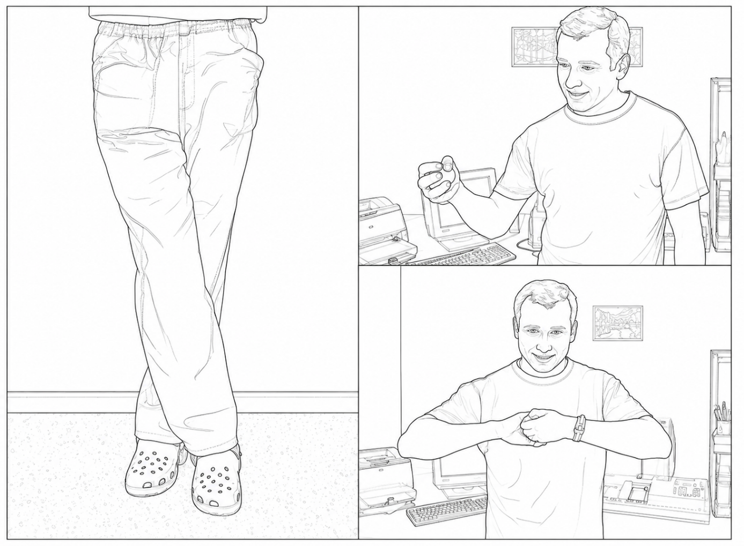
Sources :
- Brignole M, Moya A, de Lange FJ. Practical instructions for the 2018 ESC Guidelines for the diagnosis and management of syncope. European Heart Journal. 2018 Jun 1;39(21):e43–e80.

